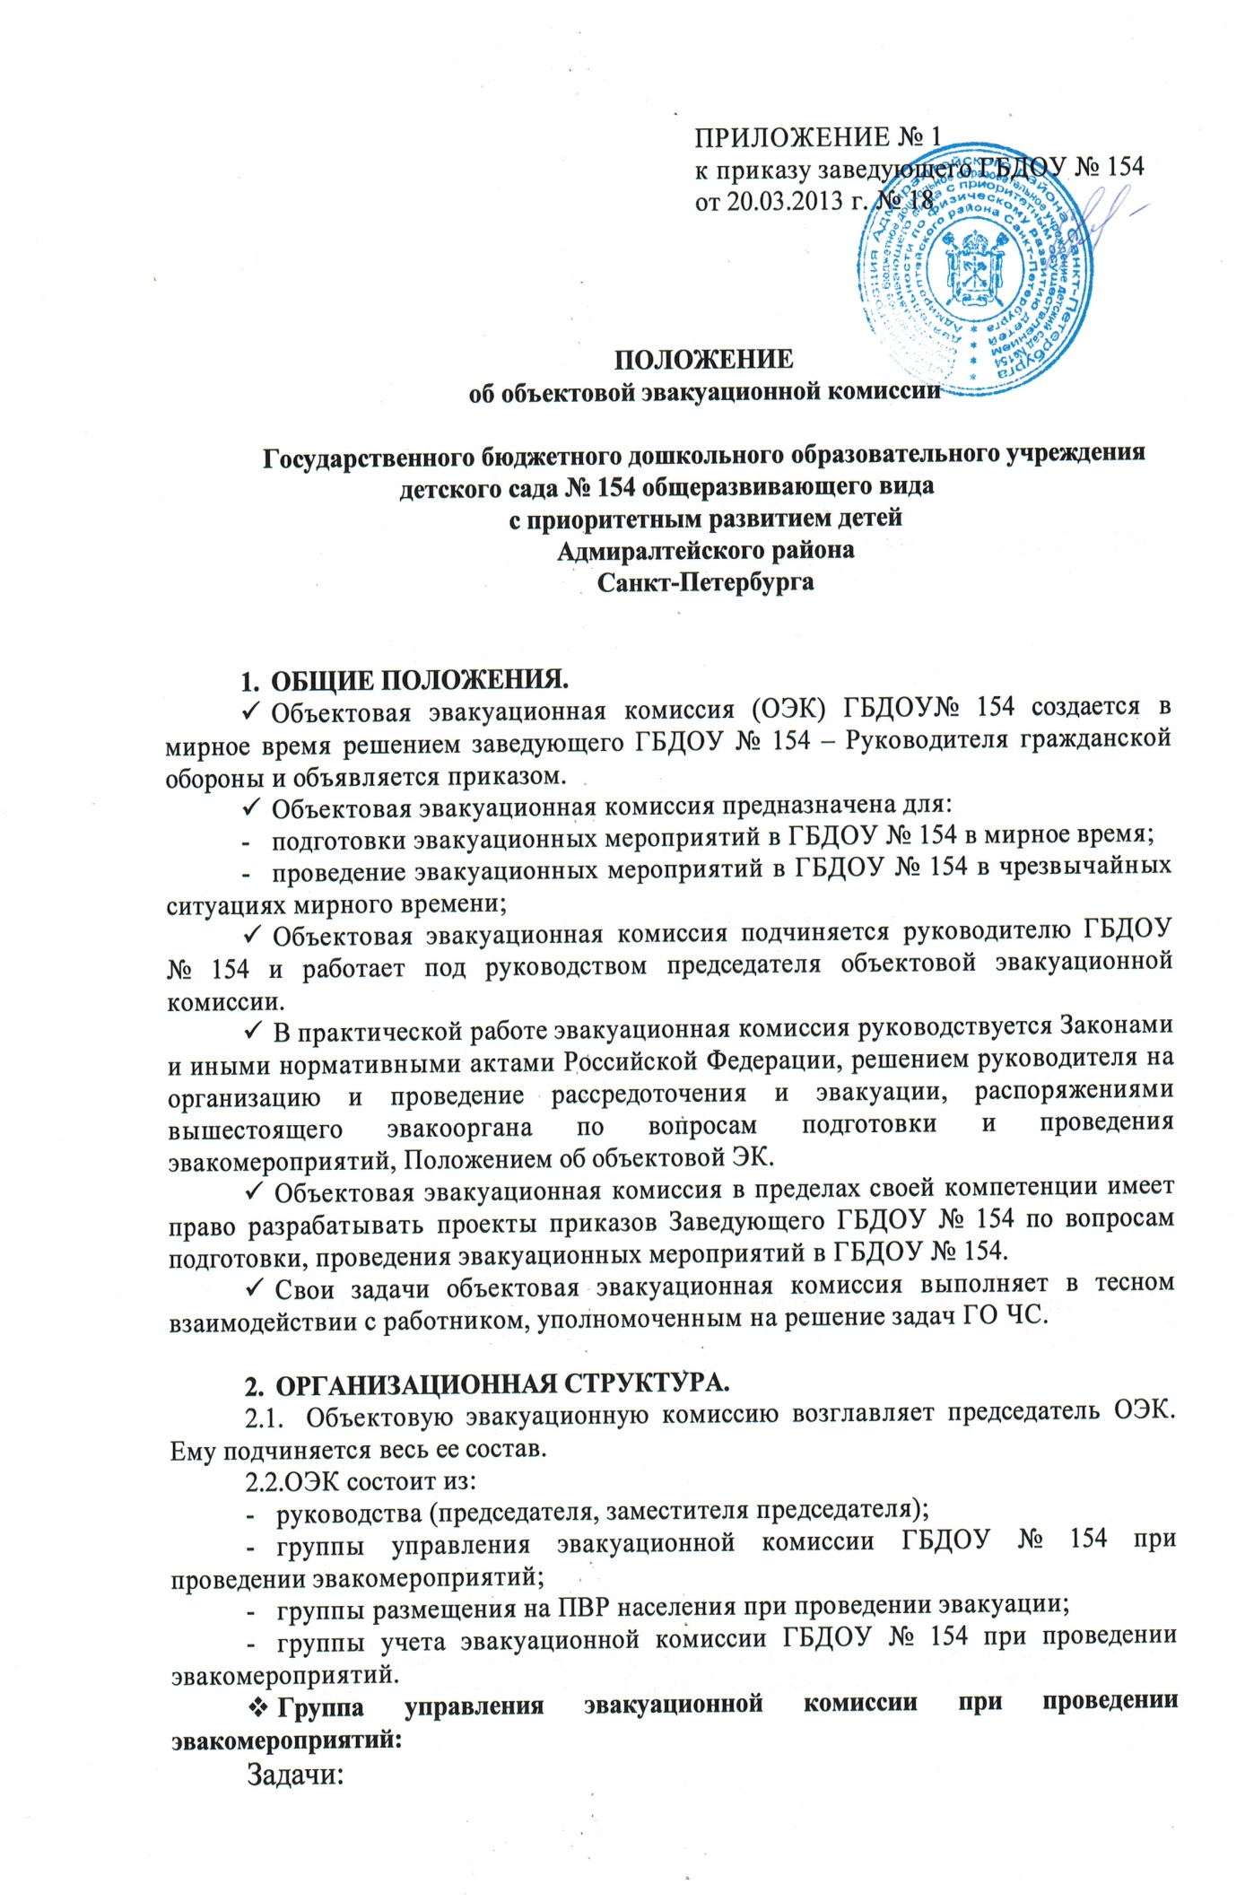
- Осуществление контроля за подготовкой и проведением эвакуационных мероприятий в формированиях ГБДОУ № 154 в чрезвычайных ситуациях мирного времени, при рассредоточении и эвакуации в ПВР.
Группу возглавляет начальник группы, ему подчиняются направленцы по подразделениям объекта. За каждым направленцем закрепляется одно или несколько подразделений.
- Группа размещения рассредоточиваемых и эвакуируемых в ПВР (безопасном районе)
Задачи:
- Согласование с органами исполнительной власти мест размещения рассредоточиваемых эвакуируемых сотрудников ГБДОУ № 154 в ПВР.
- Проведение расчетов по размещению эвакуируемых сотрудников ГБДОУ № 154 в жилых и служебных помещениях ПВР при чрезвычайных ситуациях.
- Размещение, в случае эвакуации при чрезвычайной ситуации, сотрудников ГБДОУ № 154 в выделенных жилых, служебных помещениях ПВР;
- Встреча и размещение в исполнительный период пребывающих в пункт временного размещения сотрудников ГБДОУ № 154.
Группу возглавляет начальник группы, ему подчиняются направленцы по подразделениям ГБДОУ № 154.
За каждым направленцем закрепляются соответствующие подразделения.
- Группа учета эвакуационной комиссии при проведении эвакуации
Задачи:
- Прием сигналов оповещения о чрезвычайных ситуациях, гражданской обороны и доведения их до руководства и состава ОЭК;
- Количественный учет вывоза в ПВР (безопасный район) персонала ГБДОУ № 154;
- Подготовка и своевременное представление председателю ОЭК отчетных документов о ходе рассредоточения и эвакуации. Группу возглавляет начальник группы, ему подчиняются направленцы в ПВР.

- ЗАДАЧИ ОБЪЕКТОВОЙ ЭВАКУАЦИОННОЙ КОМИССИИ.
Свои задачи ОЭК выполняет с учетом объявленных режимов чрезвычайной ситуации.
  - При повседневной готовности.
Основная задача – обеспечить подготовку эвакуационных мероприятий в ГБДОУ № 154.
Основные мероприятия, осуществляемые комиссией:
- Подготовка данных о количестве сотрудников ГБДОУ № 154, подлежащих рассредоточению и эвакуации в каждом подразделении ГБДОУ № 154.
- Подготовка расчетов по размещению рассредоточиваемых, эвакуируемых в жилых, служебных помещениях безопасного района, ПВР.
- Разработка рабочих документов членами ОЭК.
- Выполнение членами ОЭК своих функциональных обязанностей в любых условиях обстановки.
- Обучение членов ОЭК.
- Отработка, проверка системы оповещения членов ОЭК.
- Подготовка к эвакуации (экстренной) при возникновении ЧС в мирное время.
- Участие в учениях гражданской обороны с целью проверки реальности разрабатываемых планов эвакуации.
  - С объявлением режима «Повышенной готовности».
Основная задача – обеспечить готовность ОЭК к проведению эвакуации сотрудников ГБДОУ № 154 в безопасный район.
Основные мероприятия, осуществляемые комиссией:
- Приведение ОЭК в готовность с объявлением режима «повышенной готовности».
- Внесение в документы ОЭК уточнений и изменений в соответствии с распоряжениями Заведующего ГБДОУ № 154 и вышестоящей эвакуационной комиссии.
- Контроль подготовки к проведению эвакуационных мероприятий в подразделениях ГБДОУ № 154, подготовка эвакосписков (при необходимости), уточнение расчета эвакуации.
- Руководство заблаговременной (упреждающей) эвакуацией в подразделениях объекта.
- Доклад Заведующему ГБДОУ № 154, председателю вышестоящей эвакуационной комиссии о сборе и готовности к работе ОЭК.
  - С объявлением режима чрезвычайной ситуации.
(с получением распоряжения на проведение эвакуации)
Основная задача – обеспечить управление эвакуацией сотрудников ГБДОУ № 154 в безопасный район.
Основные мероприятия, осуществляемые комиссией:
- Подготовка и доклад заместителя ГБДОУ № 154 предложений о сроках и порядке эвакуационных мероприятий с учетом обстановки и распоряжений вышестоящих органов РСЧС.
- Отправка в безопасный район членов ОЭК для организации размещения там сотрудников ГБДОУ № 154.
- Непрерывное управление эвакуационными мероприятиями в подразделениях объекта.
- Подготовка и представление заведующему ГБДОУ № 154 докладов, отчетных документов о ходе эвакуации, докладов (донесений) в вышестоящую эвакуационную комиссию.
Эвакуационная комиссия прекращает свою работу после завершения эвакуации в безопасный район с разрешения заведующего ГБДОУ № 154.

- ДОКУМЕНТАЦИЯ.
  - Приказ заведующего ГБДОУ № 154 о создании ОЭК.
  - Организационная структура ОЭК.
  - Именной список ОЭК.
  - Схема оповещения и сбора членов ОЭК.
  - Схема размещения ОЭК.
  - Функциональные обязанности членов ОЭК.
  - Схема связи ОЭК.
  - Расчет материально-технического обеспечения ОЭК.
  - Список лиц, ответственных за проведение эвакуационных мероприятий в ГБДОУ № 154.
  - Журнал учета получаемых и отдаваемых распоряжений.
  - Формы отчетных документов по рассредоточению и эвакуации.
Документы комплектуются в папках по группам ОЭК.

- МАТЕРИАЛЬНО-ТЕХНИЧЕСКОЕ ОБЕСПЕЧЕНИЕ.
Материально-техническое обеспечение ОЭК – это заблаговременная подготовка материальных и технических средств, необходимых для обеспечения работы членов ОЭК в исполнительный период.
Материально-техническое обеспечение включает:
- помещение для размещения состава ОЭК с необходимым кабинетным инвентарем;
- средства связи, в количестве, обеспечивающем выполнение ОЭК возложенных на нее задач;
- средства дублирующего освещения и светомаскировки;
- емкость для создания резервного запаса питьевой воды;
- средства пожаротушения;
- таблички-указатели размещения групп и членов ОЭК;
- канцелярские принадлежности.
Объем материально-технического обеспечения ОЭК определяется расчетным способом.

- ОРГАНИЗАЦИЯ СПЕЦИАЛЬНОЙ ПОДГОТОВКИ.
Цель подготовки – обеспечить твердые знания функциональных обязанностей членов ОЭК и отработать практические навыки их выполнения.
  - Специальная подготовка организуется:
- на специальных занятиях;
- в ходе учений в ГБДОУ № 154 по действиям в чрезвычайных ситуациях, по гражданской обороне;
- в ходе проведения заседаний ОЭК.
  - Подготовка проводится:
- председателя и заместителя председателя ОЭК – в Учебно-методическом центре Санкт-Петербурга при назначении на должность и в последующем 1 раз в 5 лет;
- членов ОЭК – на занятиях, проводимых в ГБДОУ № 154 согласно разработанным расписаниям занятий под руководством Председателя ОЭК.

- ОРГАНИЗАЦИЯ РАБОТЫ ОЭК.
ОЭК осуществляет деятельность в соответствии с годовым планом работы, утвержденным председателем ОЭК.
Для рассмотрения вопросов планирования эвакуационных мероприятий в ГБДОУ № 154 проводятся заседания ОЭК по мере необходимости, но не реже 1 раза в полугодие.
Протокол заседания ОЭК ведется одним из членов комиссии по поручению председателя комиссии.
По вопросам проведения эвакуационных мероприятий ОЭК готовит распоряжение ГБДОУ № 154, которое является обязательным для исполнения в подразделениях ГБДОУ № 154.

